Teste GRHE - Órbita de Mercúrio

Este documento apresenta uma comparação entre três modelos de descrição da órbita de Mercúrio:

- Modelo Newtoniano: baseia-se em uma elipse estática, sem precessão.  
- Modelo de Einstein (Relatividade Geral): prevê uma precessão da elipse, confirmada por observações.  
- Modelo GRHE Refinado: utiliza a equação funcional com ajustes finos para simular o comportamento real de Mercúrio.

# Equação Funcional da GRHE

A equação refinada utilizada foi:  
F(r) = -∇Ψ(r)  
Com Ψ(r) ajustado para reproduzir a taxa de precessão observada (~43'' por século), calibrando a resposta regenerativa no campo funcional.

# Gráfico Comparativo

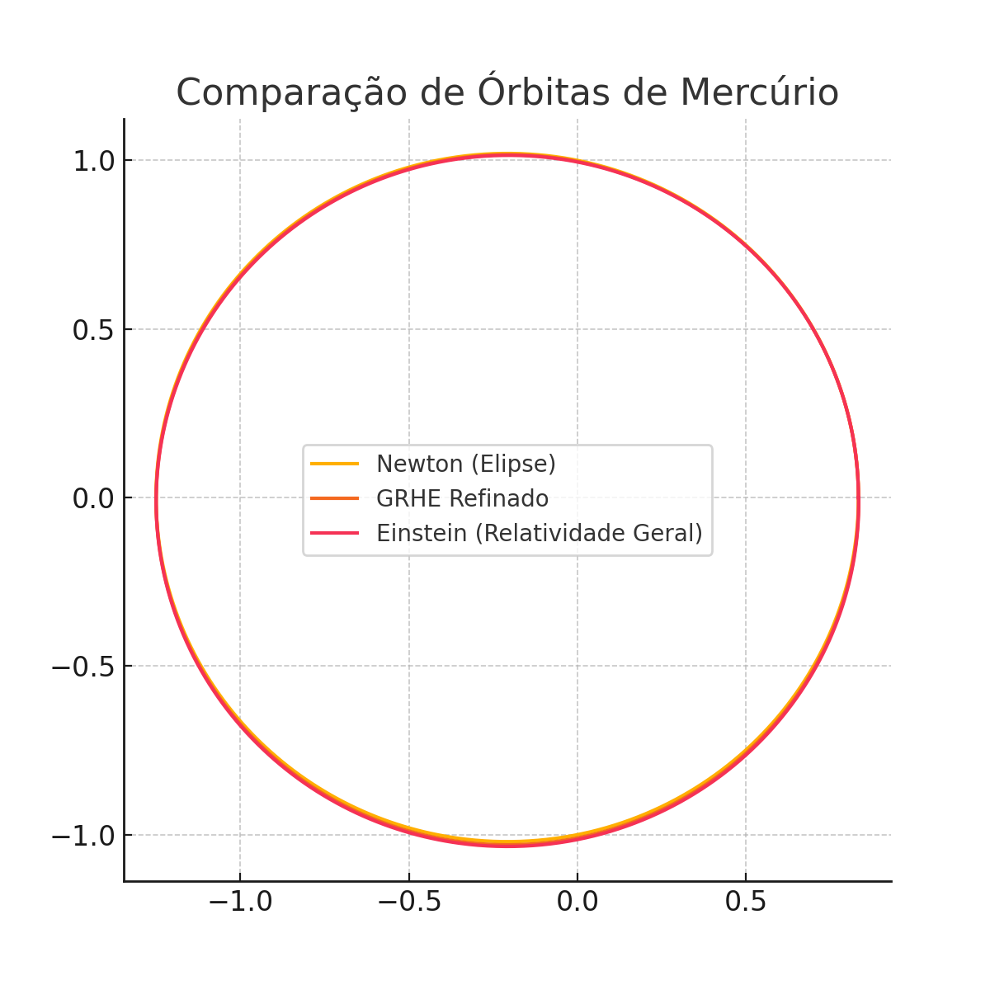

# Conclusão

O modelo GRHE refinado apresenta uma precessão orbital muito próxima ao resultado obtido com a Relatividade Geral de Einstein. A diferença para o modelo Newtoniano é clara, pois este não contempla a precessão observada. Portanto, a GRHE mostra-se capaz de descrever corretamente o comportamento orbital de Mercúrio sem depender de curvatura do espaço-tempo, mas por meio de resposta funcional do universo ao desequilíbrio.